
Beste [gepersonaliseerde eigen aanhef],
We hebben je vorige maand al geïnformeerd over de voordelen van onze collectieve zorgverzekering bij [De Friesland of Zilveren Kruis]. Jouw gezondheid en welzijn zijn voor ons van groot belang.
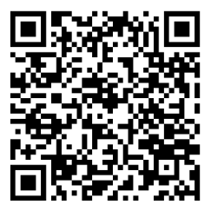
Laatste kans om over te stappen
Onze collectieve zorgverzekering biedt dekking en diensten die naadloos aansluiten bij onze werkzaamheden. Bezoek de website voor meer informatie of scan de QR-code om direct naar de website te gaan en overweeg om vóór 31 december over te stappen.
Maak gebruik van de zorgvergelijker om een weloverwogen keuze te maken. Vergelijk jouw huidige verzekering met onze collectieve optie en stap eenvoudig over.
Jij en je gezin hebben nog tot 31 december om over te stappen. Heb je vragen? Neem dan contact op via <HR-telefoonnummer>.
Met vriendelijke groet,
<Naam contactpersoon HR>

